**课后作业**

**第一章**

理论:

1. java环境搭建的步骤
2. java语言的简介
3. 手写代码实现个人信息的输出(姓名，性别，年龄，家庭地址，爱好，座右铭)

上机:

分别使用记事本和eclipse编写java程序实现求学经历的输出并写好每行代码的注释说明

Xxx求学经历

1. Xx小学：xxx

代课老师:xxx,xxx,xx

1. Xx中学：xxx

代课老师:xxx,xxx,xxx

**第二章**

1. 编写一个程序，接收控制台输入的两个数字，并对他们分别执行加、减、乘、除运算，并打印出结果。
2. 工资计算器 CalcSalary.java 工资=基本工资+房补(基本工资*20%)+餐补(基本工资*30%)+交通补助(基本工资*10%); 提示用户输入基本工资程序完成计算功能 并输出工资详情。
3. 输入圆半径，输出周长(2πr)和面积(π*r*r) CalcArea.java。
4. 键盘输入停车时间计算停车费用<前二个小时10元,以后每小时2元>
5. 假如今天是星期一,计算200天之后是星期几

**第三章**

1. 输入赵本山的考试成绩，显示所获奖励

成绩==100分，爸爸给他买辆车

成绩>=90分，妈妈给他买MP4

90分>成绩>=60分，妈妈给他买本参考书

成绩<60分，什么都不买。

1. FindTaday.java实现一个查询月天数的程序键盘输入年月 判断这年这个月有多少天。<闰年条件:能被4整除且不能被100整除或者能被400整除>
2. 国家税务局规定不同行业的税收数额度不一样

税收=(工资-起征点)*税率

行业有

1.服务行业 2.制造业 3.农业

1.服务行业税收的起征点是2000 元 2000元以上需要缴纳10%的个人所得税

2.制造业税收的起征点是3000元 3000元以上需要缴纳5%的个人所得税

3.农业税收的起征点是1500元 1500元以上需要缴纳2%的个人所得税

提示用户选择行业，输入工资 ，输出税后工资。

1. 运费计算器:运输公司对用户计算运费.路程越远每公里运费越低.每公里每吨货物的基本运费为p,货物重为w,距离为s,折扣为d,则总运费f的计算公式为

f=p*w*s*(1-d)

s<250没有折扣

250<=s <500 2%折扣

500<=s<1000 5%折扣

1000<=s<2000 8%折扣

2000以上 15%折扣。

5. 航空公司每年根据 月份 和 机舱类型分别有不同的折扣

1-9月 头等舱5折,经济舱8折

10-12月 头等舱6折扣 经济舱 9折

输入机票原价 选择机舱类型输出机票的最终价格。

**第四章**

1. 修改税后工资计算器程序 每次算完工资后 询问是否继续计算工资 输入 y 或者 n 使之能重复计算工资
2. 计算1-100之间所有的偶数之和

3. 编写一个某年第一天是星期几的查询器：程序输出:XXXX年一月一日是 星期X

提示:1900年一月一日是星期一

4. 打印0-50以内所有能被7或8整除的数

5.打印直角三角形

附加题:

6.根据流程图完成银行取钱业务程序

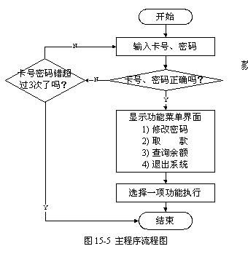

7.编写一个日历程序:输入年月 按照格式输出该年月的日历

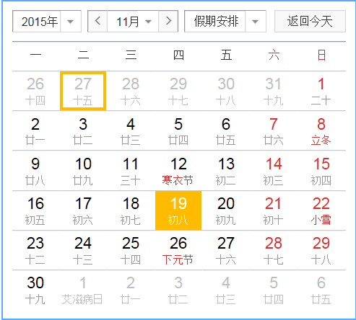

8.试利用break语句求解2～100之间的素数。

（1）素数是指除了能被1和它本身整除外，不能被其它数所整除的数。判断一个自然数是否是素数，是将这个自然数用从2～n/2之间的整数进行相除运算，如果能被其中一个数整除，表示这个自然数不是素数，循环自动中断执行，退出循环体；如果都不能被所有数整除，表示这个数是素数。

**第五章**

1.使用面向对象的方式实现工资计算机(带参数的方法)

2.使用面向对象的方式实现运费计算器(带参数的方法)

3.使用面向对象的方式实现日历程序(带参数的方法)

**第六章**

1.编写一个Ball(球)父类，包含属性（大小，重量，颜色），包含两个构造方法，一个默认的，一个接收（大小，重量，颜色）三个参数的构造方法。

编写一个篮球子类，继承Ball（球）,并打印出篮球的大小，重量和颜色。

2.编写一个雇员类（Employee）包含有姓名、性别、年龄等属性，编写一个经理类（Manager），经理类继承雇员类。编写一个测试类，实例化一个经理对象，并输出经理的姓名、性别和年龄。

3.有一个动物类（抽象类Animal），它有两个子类狗类（Dog）和猫类（Cat）实现抽象类Animal，在Animal类中有一个打招呼的方法say(),让它的两个子类重写父类打招呼的方法，实现各自打招呼的方法。再定义一个接口Action，接口中定义方法ability(),让Dog和Cat实现这个接口。

4.编写一个Student类，其中包括（姓名、学号、班级、性别、年龄、家庭住址）和取得这些属性的方法，再增加一个sayHello()方法，用于输出学生的详细信息。

1）创建Student类的对象，编写程序测试这些方法。

2）创建两个学生对象，并比较二者的年龄，输出年龄较大的学生信息。

5.编程实现商品以及图书,电器,电子产品(继承)

6. 编程实现计算圆柱体体积,圆锥体体积的方法(继承)

计算圆柱体体积方法 getCylinderVolumn(double r,double h)

计算圆锥体体积方法 getConeVolumn(double r,double h) 三分之一

7.编程实现一台可以灵活更换设备的计算机(可以拔插摄像头,u盘,手机充电)(多态)

**第七章**

1.实现身份证号码计算年龄的功能,提示用户输入身份证号码输出今年多少岁

6+8+4

43122319990912192X 倒数第二位:男 基数 女：偶数

1. 根据电话号码输出该号码属于哪些通讯公司(移动,联通,电信)
2. 根据电话号码输出该号码属于哪些通讯公司属于哪个地区(移动,联通,电信)

4.查找某个字符串中某个字符出现了多少次

5.按格式转换字符串多个单词之间用_隔开转换成首个单子小写后面的单词的首字母大写例如: BASic_SaLaRay 转换后变成 basicSalary

6.反转字符串

7.使用StringBuffer实现个人信息的累加并输出

8.输入进入停车场时间,获取系统当前时间,计算停车费用并按照指定的格式输入清单(Date,DateForamte,StringBuffer,Calendar)

进场时间 xxxx年xx月xx日 :xx小时xx分钟入场

出场时间 xxxx年xx月xx日 :xx小时xx分钟离场

停车费用: xx元

5块/小时 不足一小时算一小时

9. 实现猜数字游戏(Rodom)

10. 通过随机数，随机产生一个100-200之间的随机数。

11.使用java语言编写一个双色球彩票生成器（红球33选6，篮球16选1，红球不能重复），红球按照从小到大的顺序排列。

**第八章**

1.自定义动态数组（自定义数据结构）

2.自定义一个链表结构，实现数据添加、删除、修改、插入、查找。

3.冒泡排序, 插入排序,选择排序,二分法查找(数组算法)

**第九章**

1. 实现班级通讯录班级学员数量不确定(List),实现添加，修改，删除,查询的功能。
2. 实现新闻发布系统中的 n个类别对应 该类别新闻的数据结构并输出 所有类别以及该类别下的所有新闻（List+Map+oop）, 实现添加，修改，删除,查询的功能。
3. 字符串ALIYHWEQAEAFSZCVZTWEYXCPIURAVCSWTDBCIOYXGTEGDTUMJHAUMBJKHFGUKNKN",请写程序找出其中有多少种字符，每种字符有几个并打印出来(例如：D:1个，A:2个，B:3个。。。提示：用Map,注意Map的遍历)。

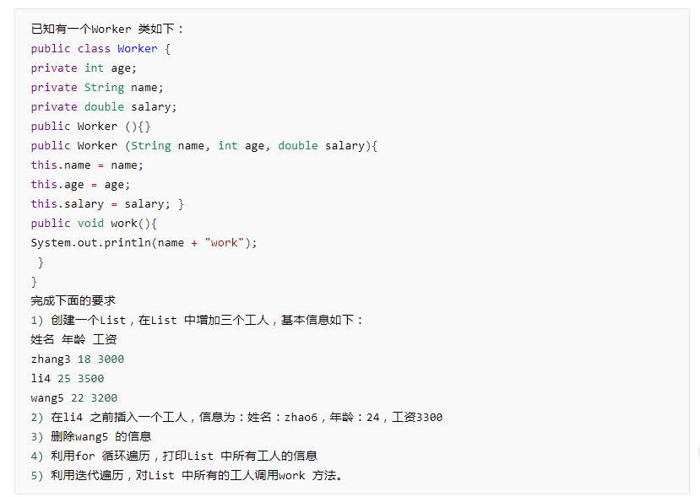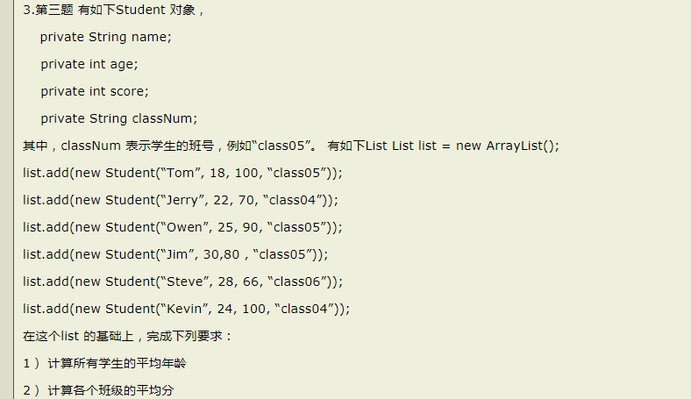

练习2：按照字符串长度排序。使用TreeSet和自定义比较器完成

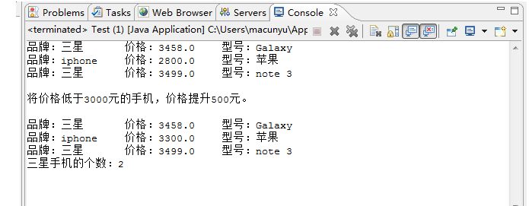

案例题目描述:

    完成手机超市管理系统功能。

    2.案例完成思路要求：

定义一个手机类，包含手机品牌，价格，型号，封装该类的属性，并定义该类的有参构造方法实现对属性的赋值

      a.创建3个手机类对象。并给各对象数据赋值。

      b.将3个手机对象依次保存到HashSet中。

     c.将HashSet中的元素使用迭代器换行输出。

     d.将价格低于2000元的手机，价格提升500元。

     e.打印集合中三星手机的个数。

**第十章**

1.编写数据转换类，定义数据转换方法，具有String类型的参数，实现将参数转换为整型数据后输出，要求使用多重catch语句处理异常

编写测试类，调用数据类型转换方法，分别传递参数“a”、20。

2.在setAge(int age) 中对年龄进行判断，如果年龄介于1到100直接赋值，否则抛出异常

在测试类中创建对象并调用setAge(int age)方法，使用try-catch捕获并处理异常。

3.在setAge(int age) 中对年龄进行判断，如果年龄介于1到100直接赋值，否则抛出自定义异常

在测试类中创建对象并调用setAge(int age)方法，使用try-catch捕获并处理异常。

**第十一章**

1. 实现文件的创建和删除(File)
2. 实现文件的拷贝（File IO）
3. 实现通讯录的序列化和反序列化 List<Person>
4. 实现一个自动阅卷程序 Right.txt保存正确答案，xx(学生姓名).txt代表学生答案。阅卷程序完成阅卷[并按照成绩的高低保存到] 成绩.txt文件中(格式为 xx(学生姓名):xx分)
5. 读取模板文件C:\pet.templater的内容，按照pet.template的模板格式保存宠物数据到文本文件，即把{name}、{type}、{master}替换为具体的宠物信息，将替换后的内容写入到D\myDoc\pet.txt中。

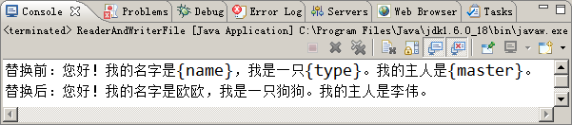

1. 图片top.bmp位于C盘根目录下，要求将此图片复制到D:\myDoc\myPicture.bmp。

**第十二章**

1. 分别使用二个线程来描述龟兔赛跑故事(线程基本实现) 跑100米
2. 使用二个线程实现同时操作一个银行账户(同步)
3. 实现生产者消费者(线程的调度)
4. 子线程循环10次，接着主线程循环100次，接着又回到子线程循环10次，接着再回到主线程循环100次，如此循环50次，请编写程序

同步 wait notify

有两个线程 互斥，等待，通信

**第十三章**

1. 实现服务程序和客户端程序的通讯（socket）客户端发送一个消息，服务器响应

客户端发送:你好 服务端响应:你好啊！

客户端发送:你在哪里 服务端响应:远在天边近在眼前.

1. 实现udp广播消息
2. 实现web(HTML表单)和服务程序的通讯,表单输入基本工资,服务器接受并计算出总工资以表格的形式输出到客户端(web和java连接起来)

**第十四章**

1.通过java反射机制创建对象,调用所有的set方法保存数据,并把数据写入xml格式的文件

2.通过反射，模拟实现Spring的IOC机制，可以使用IO或属性文件等用来记录对象间的依赖关系.

**第十五章**

1. 定义一个xml dtd规范 然后定义个符合该规范的xml文件（通讯录）
2. 通过dom读写xml
3. 通过sax解析xml
4. 通过Jdom,dom4J方式读写xml
5. 编写一个学生类，包含姓名、性别、班级3个属性，创建该类的一个对象，并把该对象保存成XML格式的文件。解析XML文件，并还原成原来的对象。